
ΔΙΕΘΝΕΣ ΠΑΝΕΠΙΣΤΗΜΙΟ ΤΗΣ ΕΛΛΑΔΟΣ
ΣΧΟΛΗ ΘΕΤΙΚΩΝ ΕΠΙΣΤΗΜΩΝ
ΤΜΗΜΑ ΠΛΗΡΟΦΟΡΙΚΗΣ

Αλγόριθμοι Βελτιστοποίησης - Εργασία Εξαμήνου

Ομάδα 35

Αργυρόπουλος Ιωάννης, 5254

Καλλονιάτης Ραφαήλ - Προκόπιος, 5068

Χάρτης: Άγιος Γεώργιος

Καβάλα, Ιούνιος 2023

1ο Τμήμα - Διατύπωση προβλήματος βελτιστοποίησης:
Το Πρόβλημα του Περιοδεύοντος Πωλητή (Travelling Salesman Problem – TSP) είναι ένα δύσκολο πρόβλημα συνδυαστικής βελτιστοποίησης που μελετάται κυρίως στην επιχειρησιακή έρευνα και τη θεωρητική πληροφορική. Στο Πρόβλημα του Περιοδεύοντος Πωλητή δίνεται ένα σύνολο από κόμβους για τους οποίους είναι γνωστές οι μεταξύ τους αποστάσεις. Σε μια πιο γενική περίπτωση, αντί για αποστάσεις χρησιμοποιούνται βάρη που ενώνουν τον κάθε κόμβο με τον επόμενο. Τα βάρη αυτά μπορεί να είναι πέρα από την απόσταση μεταξύ δύο κόμβων μετρημένη σε μονάδες μήκους ή σε μονάδες χρόνου, το κόστος μεταφοράς για να μεταβεί κάποιος από τον έναν κόμβο στον άλλον ή οτιδήποτε άλλο. Έστω όμως ότι μιλάμε για αποστάσεις, τα ίδια ισχύουν σε κάθε περίπτωση. Στόχος του προβλήματος είναι να βρεθεί η συντομότερη διαδρομή που πρέπει να ακολουθηθεί ώστε ο πωλητής να περάσει μία μόνο φορά από κάθε πόλη μίας δοθείσας λίστας πόλεων και να επιστρέψει πάλι στην πόλη από την οποία ξεκίνησε. Το πρόβλημα της εύρεσης της συντομότερης διαδρομής που πρέπει να διανυθεί από έναν πωλητή ώστε να επισκεφθεί όλες τις πόλεις περνώντας από την κάθε μια, διατυπώθηκε αρχικά το 1930 και αποτελεί ένα από τα πιο μελετημένα προβλήματα της θεωρίας της βελτιστοποίησης. Αποτελεί έναν κορμό προβλήματος πάνω στο οποίο χτίζονται λύσεις για διάφορα άλλα προβλήματα. Χρησιμοποιείται επίσης σαν συγκριτικό μέτρο επιδόσεων για πολλές μεθόδους βελτιστοποίησης. Ακόμα και αν το πρόβλημα είναι υπολογιστικά δύσκολο, έχουν αναπτυχθεί μέχρι σήμερα πολλές ευρετικές μέθοδοι μέσω των οποίων αντιμετωπίζεται.
Στην δικιά μας περίπτωση, το πρόβλημα είναι να βρεθεί η μικρότερη δυνατή διαδρομή που θα ακολουθήσει το απορριμματοφόρο του Δήμου Καβάλας, έτσι ώστε να περνάει από όλους τους κάδους σκουπιδιών του Αγίου Γεωργίου ακριβώς μία φορά, χωρίς να επιστρέφει στον αρχικό κάδο. Σαν πρόβλημα μπορεί να ακούγεται θεωρητικά απλό. Η δυσκολία είναι στο ότι ο αριθμός των εφικτών λύσεων αυξάνεται δραματικά, από ένα πλήθος κόμβων κι έπειτα. Για παράδειγμα, στον χάρτη του Αγίου Γεωργίου που επιλέχθηκε, υπάρχουν 124 κάδοι. Το σύνολο των πιθανών διαδρομών-λύσεων του προβλήματος είναι (124-1)! / 2, δηλαδή 6073 × 10^²⁰⁴.
2ο Τμήμα - Επεξήγηση επιλογής αλγορίθμου βελτιστοποίησης:
Γνωρίζοντας ότι όλοι οι αλγόριθμοι που διδαχθήκαμε επιλύουν το πρόβλημα, θεωρήσαμε ότι πρέπει να επιλέξουμε κάποιον ο οποίος αποτυπώνει καλύτερα το πρόβλημα που μας δόθηκε στην πραγματική ζωή, ώστε να είναι και πιο εύκολο για εμάς να τον κατανοήσουμε. Αφού τους ελέγξαμε όλους, καταλήξαμε στον γενετικό αλγόριθμο του προβλήματος περιοδεύοντος πωλητή. Περαιτέρω λόγοι είναι ευελιξία του αλγορίθμου στο να μπορεί να εξερευνά έναν μεγάλο χώρο αναζήτησης λύσεων και να βρει την βέλτιστη λύση αλλά και η πιθανότητα εύρεσης καλής λύσης, δηλαδή ακόμα κι αν δεν εγγυάται η εύρεση της βέλτιστης λύσης, οι λύσεις που εν τέλη θα παρουσιαστούν θα προσεγγίζουν αρκετά τη βέλτιστη.

3ο Τμήμα - Επεξήγηση αλγορίθμου βελτιστοποίησης:
α.Περιγραφή συναρτήσεων που χρησιμοποιήθηκαν:
Περιληπτικά, οι δυνατές λύσεις για το πρόβλημα μας το αναπαριστώνται ως γενετικά άτομα που αντιπροσωπεύουν μια πιθανή διαδρομή του απορριμματοφόρου μέσα στην πόλη. Μετά, αρχικοποιούνται και δημιουργείται ένας αρχικός πληθυσμός γενετικών ατόμων με τυχαίες διαδρομές. Στην συνέχεια, αξιολογείται κάθε γενετικό άτομο-διαδρομή με βάση την συνολική απόσταση που καλύπτει η διαδρομή. Ύστερα, επιλέγονται τα γενετικά άτομα–διαδρομή που αποδίδουν καλύτερα, δηλαδή αυτά με την μικρότερη απόσταση και με μεγάλη πιθανότητα επιλογής για αναπαραγωγή. Έπειτα, τα επιλεγμένα γενετικά άτομα-διαδρομές διασταυρώνονται δημιουργώντας νέες διαδρομές με μίξη των γονιδίων των γονέων. Ο στόχος είναι να προκύψουν βελτιωμένες διαδρομές. Μια τυχαία μετάλλαξη εφαρμόζεται σε ορισμένα γονίδια–διαδρομές για την εξερεύνηση νέων λύσεων. Οι νέοι απόγονοι αντικαθιστούν μερικώς ή πλήρως την προηγούμενη γενιά ατόμων. Τέλος, οι παραπάνω διαδικασίες επαναλαμβάνονται για πολλές φορές μέχρι να επιτευχθεί σύγκλιση σε μια αποδεκτή λύση που είναι η συντομότερη.
Πιο συγκεκριμένα, έπρεπε να μετατρέψουμε τις συντεταγμένες των κάδων του αρχείου kml από γεωγραφικές σε καρτεσιανές, έτσι ώστε να τα τοποθετηθούν ως δεδομένα στον πίνακα points και να αποτυπωθούν στον δισδιάστατο χώρο. Για να επιτευχθεί αυτό, χρησιμοποιήσαμε τις βιβλιοθήκες pyproj και xml.etree.ElementTree. Αφού έγινε η μετατροπή και οι συντεταγμένες τοποθετήθηκαν στον πίνακα, εμφανίσαμε τα σημεία στο επίπεδο.
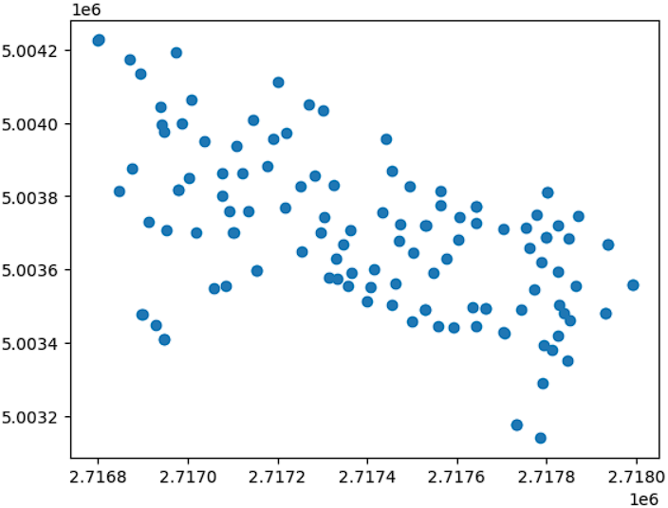
Εικόνα 1: Το σύνολο των σημείων στον δισδιάστατο χώρο.
Στη συνέχεια, χρησιμοποιήσαμε τις συναρτήσεις eucl_dist, path_length και bitswap προκειμένου να υπολογίσουμε την ευκλείδια απόσταση μεταξύ δυο σημείων, να υπολογίσουμε το συνολικό μήκος ενός μονοπατιού και να φτιάξουμε μια παραλλαγή ενός μονοπατιού. Ορίσματα στις συναρτήσεις είναι οι συντεταγμένες x και y των σημείων για την πρώτη συνάρτηση, και ο πίνακας array για τις άλλες δύο. Έπειτα, χρησιμοποιώντας την συνάρτηση initialize_population αρχικοποιήσαμε τυχαία τον πληθυσμό και με την συνάρτηση compute_paths_length υπολογίσαμε το μήκος των μονοπατιών. Αφού υπολογιστούν τα παραπάνω, με την βοήθεια της k_best_paths επιλέγονται τα k συντομότερα μονοπάτια, τα οποία αφότου διασταυρωθούν με την συνάρτηση crossover, δημιουργούνται οι απόγονοί τους και μέσω της mutation εφαρμόζεται η μετάλλαξη στα μονοπάτια και μέσω της next_generation, γίνεται η επιλογή των μελών της επόμενης γενιάς.
Τέλος, αφού γραφεί ο κώδικας σε μορφή συνάρτησης, ορίζονται ως είσοδοι ο πίνακας points με τις συντεταγμένες των σημείων, το μέγεθος του πληθυσμού, ο αριθμός των καλυτέρων γονέων για την δημιουργία απογόνων σε κάθε γενιά , ο αριθμός των απογόνων που υφίσταται την μετάλλαξη και ο αριθμός των επαναλήψεων.
β. Επεξήγηση επιρροής παραμέτρων:
Οι παράμετροι που επιλέξαμε στην τελική κλήση του αλγορίθμου είναι οι εξής:
- Ο πίνακας points με τις καρτεσιανές συντεταγμένες των σημείων. Απλά δώσαμε τα σημεία, δεν αναμέναμε κάτι συγκεκριμένο.
- Ο πληθυσμός των κάδων, ίσος με 124. Είναι σχετικά μικρός αριθμός, γι’ αυτό και παρακάτω, όπως θα δούμε, δίνουμε μεγάλο αριθμό γονέων, απογόνων, μεταλλάξεων και επαναλήψεων, γιατί η πιθανότητα προσέγγισης της βέλτιστης λύσης θα είναι μεγαλύτερη.
- Ο αριθμός των καλύτερων γονέων για την δημιουργία απογόνων, που στην δικιά μας περίπτωση ορίστηκε ίσος με 70. Όσο μεγαλύτερος είναι αυτός ο αριθμός, τόσα περισσότερα σημεία-κάδοι θα ελεγχθούν ως κατάλληλοι για δημιουργία απογόνων και κατ’ επέκταση τόσα λιγότερα σημεία-κάδοι θα απορροφηθούν, με αποτέλεσμα να μειώνεται η πιθανότητα απόρριψης μίας ενδεχόμενης βέλτιστης λύσης.
- Ο αριθμός των απογόνων σε κάθε γενιά, επίσης 70 στην περίπτωσή μας, οι οποίοι κληρονομούν ορισμένα χαρακτηριστικά ή χαρακτηριστικά από τα άτομα των γονέων τους, τα οποία μπορεί να περιλαμβάνουν υποσχόμενες λύσεις ή ευνοϊκά χαρακτηριστικά. Δημιουργώντας απογόνους, υπάρχει ποικιλομορφία και είναι δυνατή η εξερεύνηση διαφορετικών περιοχών του χώρου αναζήτησης, οδηγώντας έτσι στην ενδεχόμενη υπέρβαση του τοπικού βέλτιστου και στην βελτίωση των πιθανοτήτων εύρεσης του παγκόσμιου βέλτιστου ή μιας καλύτερης λύσης.
- Ο αριθμός των απογόνων που θα υφίστανται μετάλλαξη σε κάθε γενιά. Η μετάλλαξη εισάγει τυχαίες αλλαγές ή τροποποιήσεις στο γενετικό υλικό των απογόνων. Εκτός από πηγή ποικιλομορφίας, η μετάλλαξη μπορεί να βοηθήσει και στην αποφυγή τοπικών βέλτιστων λύσεων, στη βελτίωση των λύσεων και ενδεχομένως στην ανακάλυψη νέων και ανώτερων λύσεων που δεν υπήρχαν στη αρχική γενιά. Ο αριθμός των απογόνων που θα υποστούν μετάλλαξη ορίστηκε στους 30.
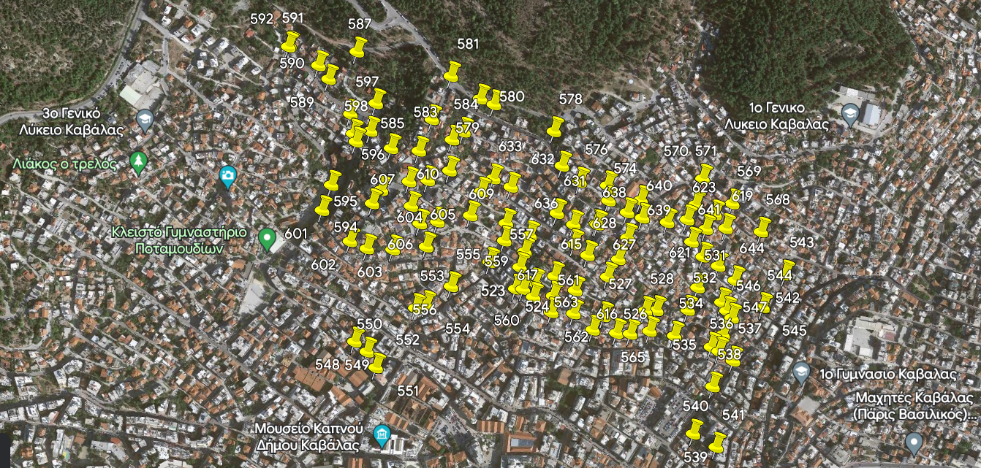
Εικόνα 2: Οι κάδοι απορριμμάτων στην περιοχή του Αγίου Γεωργίου
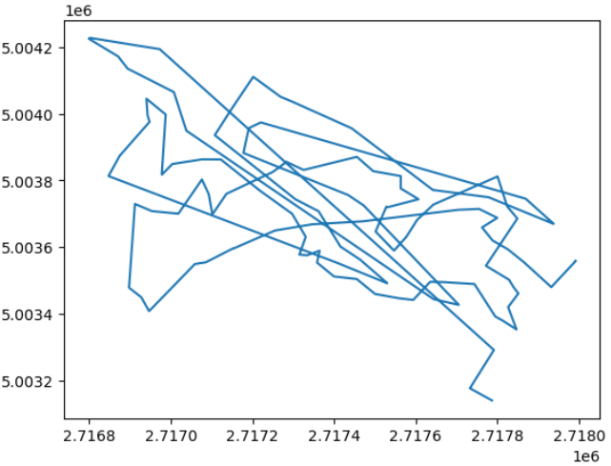
Εικόνα 3: Το βέλτιστο μονοπάτι έπειτα από 100.000 επαναλήψεις οι οποίες έγιναν σε 1 ώρα και 40 λεπτά.

